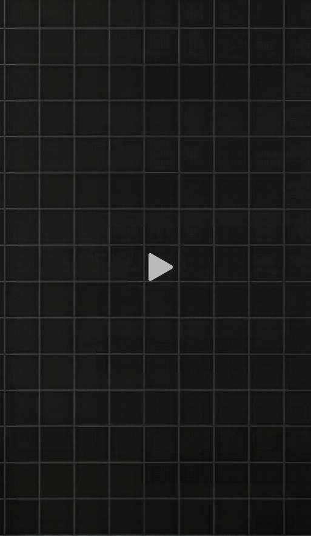
一、内容创作类(5条)

1.爆款标题生成
指令：生成10个吸引眼球的[主题]标题
要求包含数字、情绪词和悬念示例：
输入”生成10个关于减肥的爆款标题”

2。小红书种草文
指令：以[身份]的口吻写一篇[产品]的 种草笔记，突出3个使用场景和2个痛 点解决方案

3.短视频脚本
指令：生成一个[时长]的短视频脚本包 含开场悬念+中间反转+结尾行动号召

4.号长文
指令：以[风格]写一篇关于[主题]的深 度文章，包含3个分论点每个论点配1 个案例

5.SBO 优化文章
指令：围绕关键词[XXX]写一篇1000字 文章，密度3%,包含H2/H3 标签

